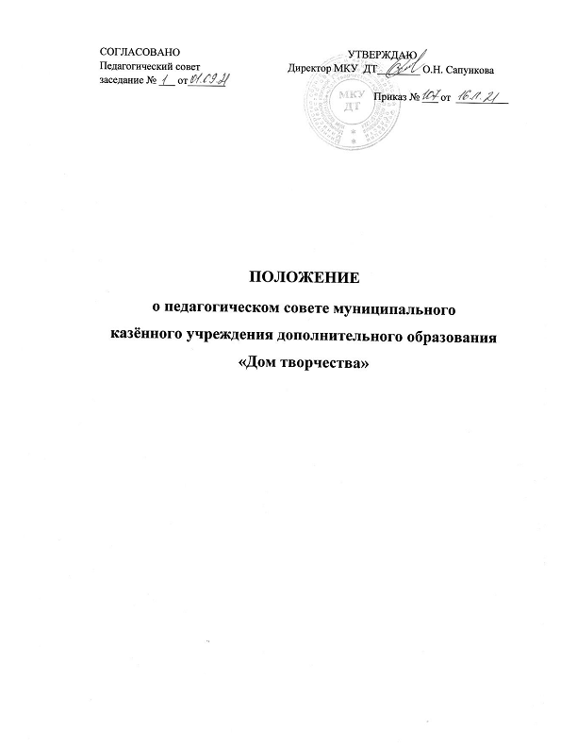

1. Общие положения
1.1. Настоящее положение разработано в соответствии с Типовым положением «О педагогическом совете образовательного учреждения» и регламентирует деятельность педагогического совета муниципального казённого учреждения дополнительного образования «Дом творчества» Рамешковского района Тверской области (далее – Учреждение).
1.2. Педагогический совет Учреждения действует на основании Закона Российской Федерации «Об образовании», Типового положения об учреждении дополнительного образования, других нормативных правовых актов об образовании, Устава Учреждения, настоящего Положения.
2.Педагогический совет является коллегиальным органом управления Учреждением.
2.1.Членами Педагогического совета Учреждения являются Педагогические работники Учреждения. Председателем Педагогического совета является Руководитель Учреждения. Педагогический совет избирает из состава своих членов секретаря Педагогического совета. Председатель и секретарь Педагогического совета работают на общественных началах - без оплаты.
2.2.Педагогический совет Учреждения правомочен, если на нем присутствует более чем две трети его членов.
2.3. Решения педагогического совета являются рекомендательными для коллектива Учреждения. Решения педагогического совета, утвержденные приказом Учреждения, являются обязательными для исполнения.
2.4.Педагогические работники Учреждения обязаны принимать участие в работе Педагогического совета Учреждения. Решения Педагогического совета принимаются большинством голосов присутствующих членов и оформляются протоколами. При равном количестве голосов решающим является голос председателя Педагогического совета. Возможно заочное голосование членов Педагогического совета.
2.5. Положение о педагогическом совете Учреждения утверждается директором Учреждения, имеющим право вносить в него изменения и дополнения.
3. Задачи и содержание работы педагогического совета
3.1. Главными задачами педагогического совета являются:
· реализация государственной политики по вопросам дополнительного
образования;
· ориентация деятельности педагогического коллектива Учреждения на
совершенствование образовательного процесса;
· разработка содержания работы по общей методической теме
Учреждения;
· внедрение в практическую деятельность педагогических работников
достижений педагогической науки и передового педагогического опыта;
· решение вопросов о приеме, переводе и выпуске обучающихся,
освоивших образовательные программы, соответствующие лицензии Учреждения.
3.2. Функции педагогического совета.
3.2.1. Основные функции педагогического совета Учреждения:
· управленческие: совещательные, контролирующие и корректирующие;
· методические: информационные, аналитические, развивающие и
обучающие;
· воспитательные: мотивационные, мировоззренческие и
организационные;
· социально-педагогические: коммуникативные, интегрирующие и
координирующие.
4. Компетенция Педагогического совета:
- утверждение плана (планов) учебной работы учреждения на год;
- обсуждает и производит выбор различных вариантов содержания образования, форм, методов учебно-воспитательного процесса и способов их реализации;
- организует работу по повышению квалификации педагогических работников, развитию их творческих инициатив, утверждает план повышения квалификации педагогических работников;
- утверждает общеобразовательные программы;
- делегирует представителей педагогического коллектива в Совет Учреждения;
- принятие решения об исключении обучающихся из Учреждения, когда иные меры педагогического и дисциплинарного воздействия исчерпаны;
- заслушивание информации и отчетов членов Педагогического совета Учреждения;
- рассмотрение итогов учебной работы Учреждения, результатов промежуточной аттестации;
- утверждение положения об аттестации педагогических работников в целях подтверждения соответствия их занимаемым должностям.
5. Педагогический совет созывается по мере необходимости, но не реже четырех раз в год. Руководитель Учреждения объявляет о дате проведения Педагогического совета не позднее, чем за семь дней до его созыва.
6.Вопросы для обсуждения на Педагогическом совете вносятся членами Педагогического совета. С учетом внесенных предложений формируется повестка заседания Педагогического совета.
6.1. Педагогический совет не вправе рассматривать и принимать решения по вопросам, не отнесенным к его компетенции настоящим уставом.
6.2.Педагогический совет не вправе выступать от имен Учреждения.
6.3. Руководитель Учреждения в случае несогласия с решением Педагогического совета приостанавливает выполнение решения, извещает об этом Учредителя, который в трехдневный срок при участии заинтересованных сторон обязан рассмотреть такое обращение Руководителя Учреждения, ознакомиться с мотивированным мнением большинства педагогического совета и внести окончательное решение по спорному вопросу.
7. Педагогический совет ответственен за:
· выполнение плана работы Учреждения;
· соответствие принятых решений законодательству Российской
Федерации об образовании, о защите прав детства;
· утверждение образовательных программ;
· принятие конкретных решений по каждому рассматриваемому
вопросу, с указанием ответственных лиц и сроков исполнения.
8. Документация педагогического совета
8.1. Заседания педагогического совета оформляются протокольно, к протоколу прилагаются приложения с выступлениями. Протоколы подписываются председателем и секретарем педагогического совета.
8.2. Нумерация протоколов ведется от начала учебного года.
8.3. Протоколы педагогического совета Учреждения входит в его номенклатуру дел, хранится в Учреждении постоянно и передается по акту.

